|  |  |  |  |  |  |  |
| --- | --- | --- | --- | --- | --- | --- |
| **MATA KULIAH** | | **KODE** | **DOSEN PENGAMPU** | **BOBOT (SKS)** | **SEMESTER** | **TANGGAL PENYUSUNAN** |
| Sinyal dan Sistem | | TE201416 | Mifta Nur Farid, S.T., M.T.  Risty Jayanti Yuniar, S.T., M.T. | 3 SKS | 4 | February 8, 2021 |
| **OTORISASI** | | **KOORDINATOR MK** | | **KOORDINATOR PROGRAM STUDI** | | |
| Andhika Giyantara, S.T., M.T. | | Barokatun Hasanah, S.T. M.T. | | |
| **CAPAIAN PEMBELAJARAN (CP)** | **CAPAIAN PEMBELAJARAN LULUSAN (CPL) YANG DITITIPKAN PADA MATA KULIAH** | | | | | |
| 1. Sikap    1. Menginternalisasi nilai, norma, dan etika akademik **(S.8)**;    2. Menunjukkan sikap bertanggungjawab atas pekerjaan di bidang keahliannya secara mandiri **(S.9)**; 2. Keterampilan Umum    1. Mampu menerapkan pemikiran logis, kritis, sistematis, dan inovatif dalam konteks pengembangan atau implementasi ilmu pengetahuan dan teknologi yang memperhatikan dan menerapkan nilai humaniora yang sesuai dengan bidang keahliannya **(KU.1)**;    2. Mampu menunjukkan kinerja mandiri, bermutu, dan terukur **(KU.2)**. 3. Pengetahuan    1. Menguasai pengetahuan inti bidang teknik elektro termasuk rangkaian elektrik, sistem dan sinyal, sistem digital, elektromagnetik, dan elektronika **(P.2**); 4. Keterampilan Khusus    1. Kemampuan mendesain sistem untuk memberikan solusi teknik dalam bidang sistem tenaga, sistem pengaturan, elektronika, telekomunikasi dan sistem komputer dengan mempertimbangkan standar teknis, kesehatan dan keselamatan kerja, kemudahan penerapan, dan aplikasi keberlanjutan **(KK.2)**. | | | | | |
| **CAPAIAN PEMBELAJARAN MATA KULIAH (CPMK)** | | | | | |
| Mahasiswa mampu menganalisis permasalahan dari sinyal dan sistem sehingga diperoleh bentuk penyelesaian permasalahan dalam permasalahan sinyal. | | | | | |
| **DESKRIPSI SINGKAT MK** | Dalam komunikasi dari suatu sistem, informasi yang dibutuhkan dikirimkan melalui media komunikasi dalam bentuk sinyal. Sinyal dapat direpresentasikan dalam persamaan matematis. Mata kuliah Sinyal dan Sistem membahas terkait representasi dari persamaan matematis sinyal tersebut. Sinyal yang digunakan dalam mengirimkan suatu informasi dapat berupa sinyal waktu kontinu maupun sinyal waktu diskrit. Setelah mahasiswa mengikuti mata kuliah ini maka diharapkan mahasiswa dapat melakukan identifikasi dari permasalahan sinyal dan sistem serta dapat melakukan analisis permasalahan tersebut. Dari analisis yang dilakukan maka mahasiswa dapat memperoleh solusi penyelesaian permasalahan sinyal dan sistem tersebut. Kegiatan pembelajaran terdiri atas perkuliahan yang membahas teori sinyal dan tugas mengenai sinyal sehingga diakhir perkuliahan mahasiswa dapat menyelesaikan permasalahan mengenai permasalahan sinyal baik dalam domain waktu kontinu maupun diskrit. | | | | | |
| **BAHAN KAJIAN** | 1. Konsep dasar Sinyal dan Sistem; 2. Sistem LTI Waktu Kontinu; 3. Sistem LTI Waktu Diskrit; 4. Transformasi Laplace; 5. Transformasi Z; 6. Transformasi Fourier Waktu Kontinu; 7. Transformasi Fourier Waktu Diskrit. | | | | | |
| **PUSTAKA** | **UTAMA** | | | | | |
| 1. Oppenheim, A. V., Willsky, A. S. & Nawab, S. H., (1997). *Signal and Systems, Second Edition*. New Jersey: Prentice Hall of India. 2. Apte, S. D., (2016). *Signals and Systems - Principles and Applications*. New York: Cambridge University Press. | | | | | |
| **PENDUKUNG** | | | | | |
| 1. Gopalan, G., (2009). *Introduction to Signal and System Analysis*. Canada: Nelson Education. 2. Rao, K. D., (2018). *Signals and Systems*. Switzerland: Springer. | | | | | |
| **MEDIA PEMBELAJARAN** | Bahan Tayang;  Referensi. | | | | | |
| **MATA KULIAH PRASYARAT** | 1. TE201405 - Matematika Teknik II; 2. TE201406 - Metode Numerik. | | | | | |

**PETA KONSEP**

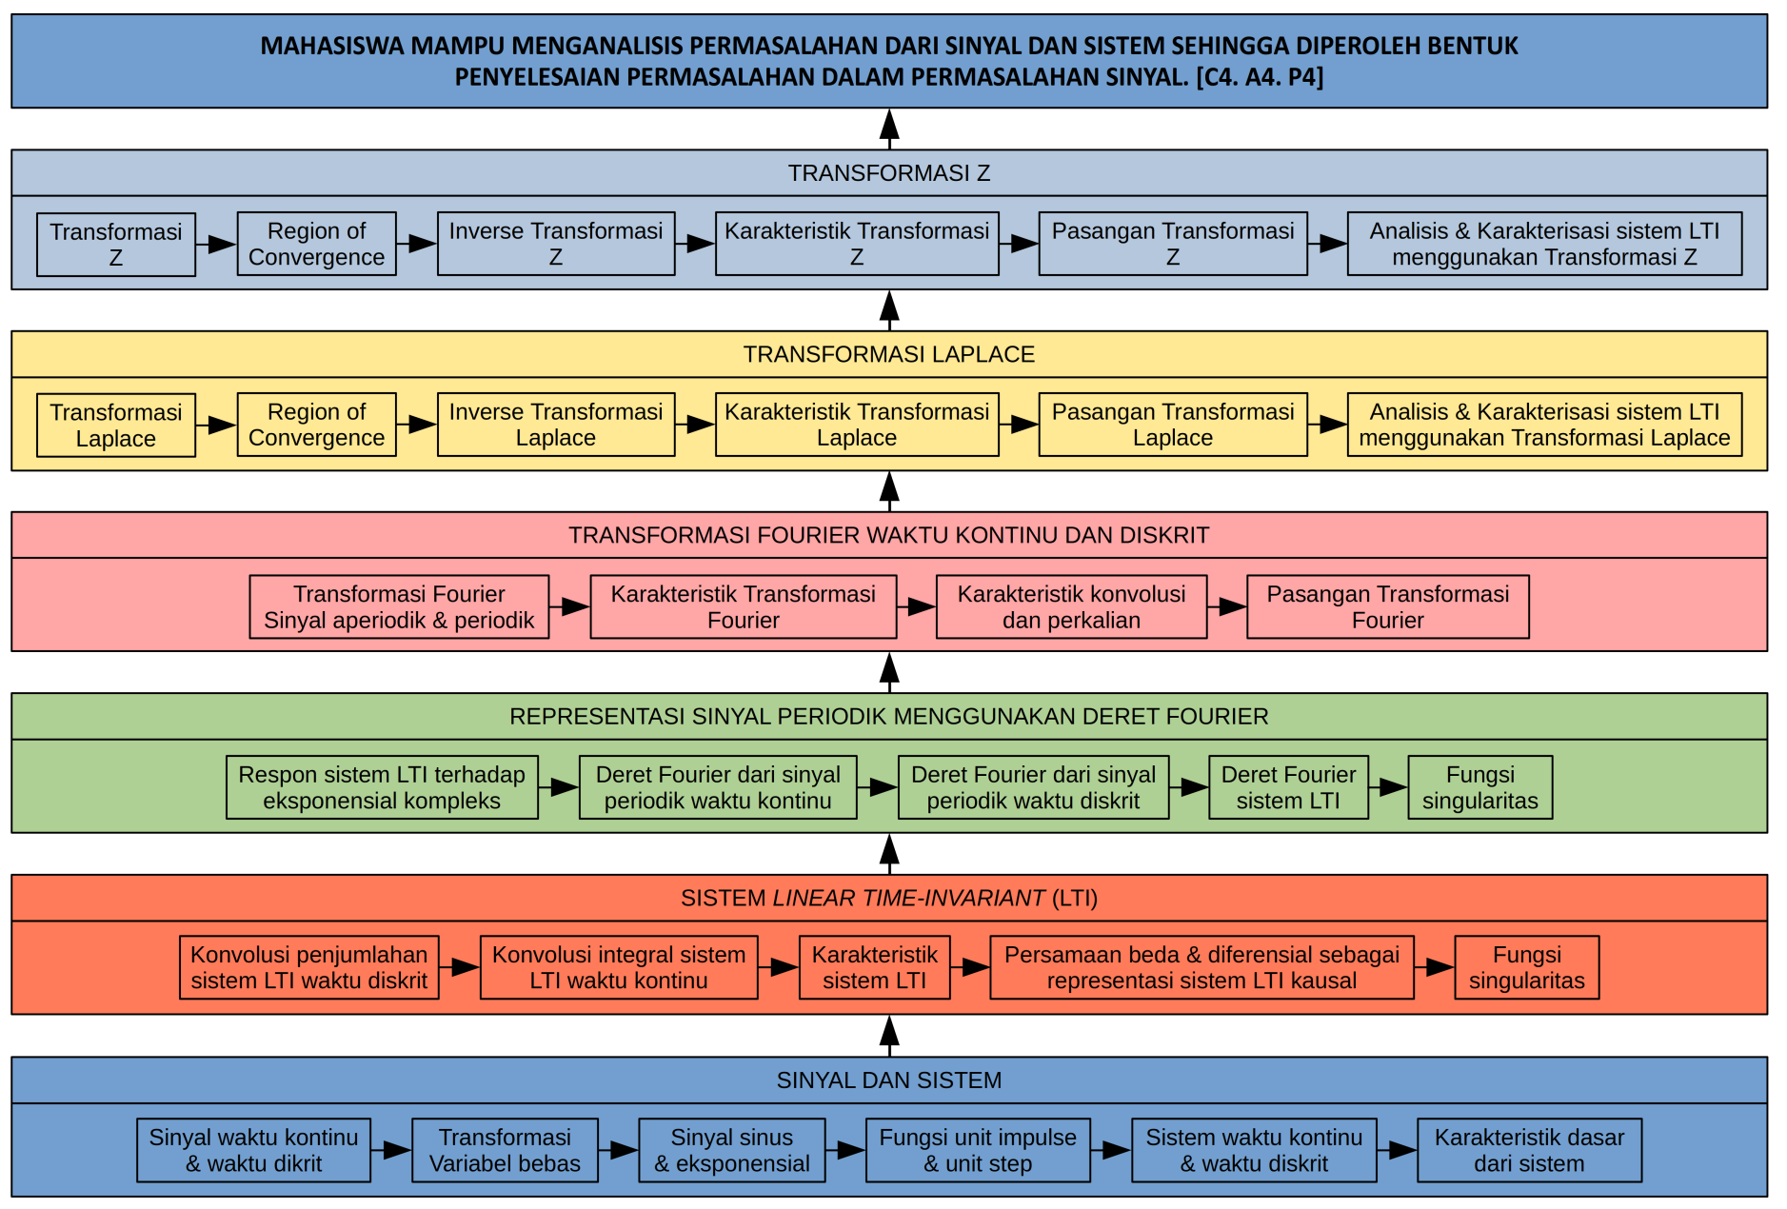

**PETA KOMPETENSI**

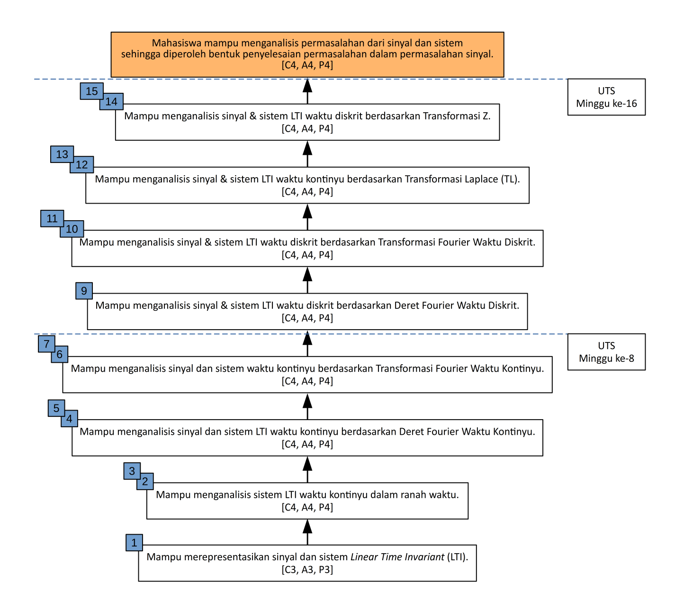

**RENCANA PEMBELAJARAN SEMESTER**

|  |  |  |  |  |  |  |  |  |  |
| --- | --- | --- | --- | --- | --- | --- | --- | --- | --- |
| **Minggu ke-** | **Sub-CPMK (Kemampuan akhir yg direncanakan)** | **Bahan Kajian** | **Bentuk/ Metode Pembelajaran** | **Aktivitas Belajar** | **Penilaian** | | | **Durasi (menit)** | **Pustaka** |
| **Kriteria** | **Indikator** | **Bobot** |
| (1) | (2) | (4) | (5) | (6) | (7) | (8) | (9) | (10) | (11) |
| **1** | Mampu merepresentasikan sinyal dan sistem *Linear Time Invariant* (LTI). | 1. Kontrak perkuliahan; 2. Sistem dan Sifat-sifat Sistem; 3. Representasi Sistem; 4. Sinyal-sinyal Dasar; 5. Klasifikasi Sinyal; 6. Transformasi Variabel Bebas. | Kuliah/ Ceramah. | Tugas. | Ketepatan dalam menjawab | 1. Mampu memahami definisi system dan sinyal; 2. Mampu melakukan transformasi variabel bebas. | 10% | 150 | 1. Hal. 1 - 56; |
| **2** | Mampu menganalisis sistem LTI waktu kontinyu dalam ranah waktu. | 1. Representasi sinyal dalam impulse; 2. Sistem LTI waktu diskrit; 3. Konvolusi Pejumlahan; 4. Sistem LTI waktu kontinyu; 5. Konvolusi Integral; 6. Komponen system LTI; 7. Sistem dijelaskan dengan persamaan diferensial dan beda; 8. Fungsi singularity. | Kuliah/ Ceramah. | Tugas. | Ketepatan dalam menjawab. | 1. Mampu memahami system LTI waktu kontinyu; 2. Mampu menganalisis konvolusi system LTI; 3. Mampu menganalisis fungsi singularity. | 15% | 150 | 1. Hal. 74 - 137; |
| **3** | 150 |
| **4** | Mampu menganalisis sinyal dan sistem LTI waktu kontinyu berdasarkan Deret Fourier Waktu Kontinyu | 1. Respon system LTI waktu kontinyu ke eksponensial kompleks; 2. Representasi sinyal periodic & aperiodic – deret Fourier waktu kontinyu; | Kuliah/ Ceramah. | Kuis 1. | Ketepatan dalam menjawab. | 1. Mampu menganalisis deret Fourier waktu kontinyu; | 10% | 150 | 1. Hal. 177 - 250; |
| **5** | Tugas. | 150 |
| **6** | Mampu menganalisis sinyal dan sistem waktu kontinyu berdasarkan Transformasi Fourier Waktu Kontinyu. | 1. Sinyal periodik dan transformasi Fourier waktu kontinyu; 2. Konvolusi LTI waktu kontinyu; 3. Modulasi LTI waktu kontinyu. | Kuliah/ Ceramah. | Tugas | Ketepatan dalam menjawab | 1. Mampu menganalisis transformasi Fourier deret waktu kontinyu. | 15% | 150 | 1. Hal. 284 - 334; |
| **7** | 150 |
| **8** | **UJIAN TENGAH SEMESTER (UTS)** | | | | | | | | |
| **9** | Mampu menganalisis sinyal & sistem LTI waktu diskrit berdasarkan Deret Fourier Waktu Diskrit. | 1. Sinyal & Sistem waktu diskrit; 2. Konvolusi periodik; 3. Persamaan differensial representasi sistem waktu diskrit; 4. Deret Fourier representasi sinyal periodik waktu diskrit. | Kuliah/ Ceramah. | Tugas. | Ketepatan dalam menjawab. | 1. Mampu memahami definisi LTI waktu diskrit; 2. Mampu menganalisis konvolusi periodik; 3. Mampu menganalisis deret Fourier dalam sinyal periodik waktu diskrit. | 10% | 150 | 1. Hal. 74 - 137 & 177 - 250; |
| **10** | Mampu menganalisis sinyal & sistem LTI waktu diskrit berdasarkan Transformasi Fourier Waktu Diskrit. | 1. Transformasi Fourier waktu diskrit; • 2. Fourier invers; 3. Konvolusi linier menggunakan DFT; 4. *Fast Fourier Transform*. | Kuliah/ Ceramah. | Tugas. | Ketepatan dalam menjawab. | 1. Mampu memahami definisi transformasi Fourier waktu diskrit; 2. Mampu menganalisis konvolusi sinyal waktu diskrit. | 15% | 150 | 1. Hal. 358 - 400; |
| **11** | 150 |
| **12** | Mampu menganalisis sinyal & sistem LTI waktu kontinyu berdasarkan Transformasi Laplace (TL). | 1. Transformasi Laplace Unilateral; 2. Transformasi Laplace Bilateral; 3. Transformasi Bilateral menggunakan Transformasi Unilateral; 4. Transformasi Laplace Invers; 5. Diagram Simulasi Transformasi Laplace; 6. Aplikasi Transformasi Laplace. | Kuliah/Ceramah | Kuis 2. | Ketepatan dalam menjawab. | 1. Mampu memahami transfomasi Laplace pada sinyal; 2. Mampu menganalisis tranformasi Laplace. | 15% | 150 | 1. Hal. 654 - 720; |
| **13** | Tugas. | 150 |
| **14** | Mampu menganalisis sinyal & sistem LTI waktu diskrit berdasarkan Transformasi Z. | 1. Transformasi Z; 2. Transformasi Z invers; 3. Hubungan antara transformasi Z dan transformasi Laplace | Kuliah/ Ceramah. | Tugas. | Ketepatan dalam menjawab. | 1. Mampu menggunakan Transformasi Z; 2. Mampu menggunakan Transformasi Z invers; 3. Mampu menganalisis sinyal dan sistem waktu diskrit. | 10% | 150 | 1. Hal. 741 - 797; |
| **15** | 150 |  |
| **16** | **UJIAN AKHIR SEMESTER (UAS)** | | | | | | | | |

**KOMPOSISI NILAI EVALUASI**

1. Tugas 10%
2. Kuis 20%
3. UTS 35%
4. UAS 35%

**KONTRAK KULIAH** :

* **KETERLAMBATAN** kehadiran dalam kelas **LEBIH DARI 15 MENIT** setelah jam masuk kelas akan diberikan sanksi **TIDAK DIIJINKAN MENGIKUTI PERKULIAHAN** kepada mahasiswa yang bersangkutan.
* **KETERLAMBATAN** kehadiran dosen lebih dari 10 menit setelah jam masuk kelas maka kelas pada hari itu ditiadakan namun mahasiswa dianggap hadir.
* **KECURANGAN** yang meliputi kegiatan plagiat, curang, dan/atau menyontek dalam setiap **EVALUASI** (**UJIAN TULIS**) akan diberikan sanksi **NILAI 0 ATAU E** kepada mahasiswa yang bersangkutan.
* **KETIDAKHADIRAN** pada waktu tugas kelompok (presentasi) akan diberikan sanksi nilai 0 kepada mahasiswa yang bersangkutan.
* **KETERLAMBATAN** pengumpulan tugas individu dan tugas kelompok akan diberikan sanksi **PENGURANGAN NILAI EVALUASI** sebesar **5 POIN** **PER HARI** (maks 20 poin) kepada mahasiswa atau kelompok tugas mahasiswa yang bersangkutan.
* Jika ada laporan **KEKURANG-AKTIFAN** / **KETIDAK-AKTIFAN** satu atau lebih mahasiswa dalam satu kelompok oleh pimpinan kelompok (kepada dosen pengajar) maka akan diberikan sanksi pengurangan nilai tugas kelompok sebesar maksimal 50% kepada mahasiswa yang bersangkutan.
* Mahasiswa yang **TIDAK MEMENUHI SYARAT KEHADIRAN 80%** akan mendapat **NILAI E**.
* Mahasiswa yang melakukan **KECURANGAN DALAM PENGISIAN DAFTAR HADIR** akan diberikan sanksi **TIDAK LULUS**.
* Mahasiswa yang membantu mahasiswa lain untuk melakukan **KECURANGAN DALAM PENGISIAN DAFTAR HADIR** akan diberikan sanksi **PENGURANGAN 20% SELURUH NILAI EVALUASI**.
* Mahasiswa yang **TIDAK HADIR** pada waktu kuliah maupun presentasi tugas karena alasan yang jelas harus membawa surat keterangan dari instansi yang berwenang. Surat ijin harus diserahkan kepada Tata Usaha paling lambat 1 (satu) minggu sejak ketidakhadiran mahasiswa yang bersangkutan.